 | PENGGUNAAN APLIKASI SIHA
 | No. Dokumen | No. Revisi  - | Halaman  1/3
 | Tanggal terbit | Ditetapkan,  Direktur RS Prima Husada Sukorejo
STANDAR PROSEDUR OPERASIONAL (SPO) | Tanggal Revisi
Pengertian | Suatu kegiatan mengisi data pemeriksaan HIV AIDS melalui software Siha (Sistem Informasi HIV AIDS).
Tujuan | Sebagai acuan petugas untuk memasukkan data pemeriksaan HIV AIDS secara online.
Kebijakan | Surat Keputusan Direktur RS Prima Husada Sukorejo.
Prosedur | - Setiap pasien yang akan dilakukan pemeriksaan HIV AIDS sesuai pemeriksaan Dokter IGD atau DPJP, keluarga pasien harus menyertakan kartu tanda penduduk (KTP) ke petugas/perawat igd, atau petugas/perawat igd bisa menghubungi pendaftaran igd untuk meminta KTP pasien tersebut.  - Kemudian petugas/perawat igd membuka aplikasi siha di PC ruangan/browser dengan link : https://sihapims2.kemkes.go.id/  Username : Igd_3514059  Password : 123123  Maka akan muncul tampilan sebagai berikut.  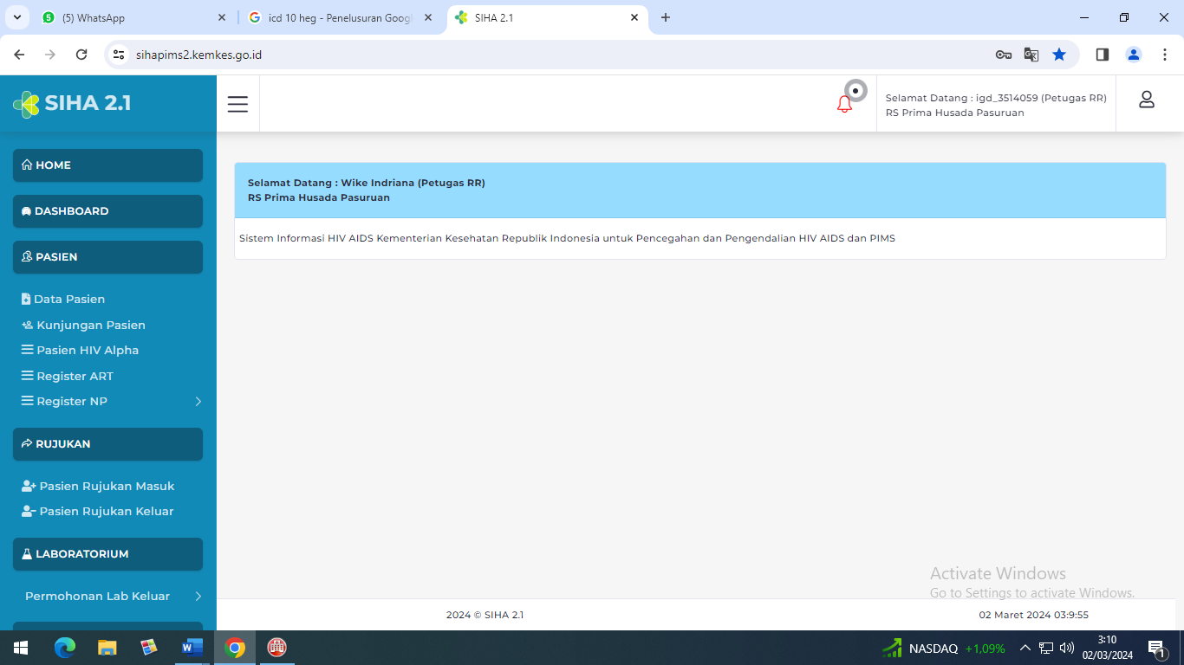  - Kemudian pilih kunjungan pasien, maka akan muncul tampilan sebagai berikut.  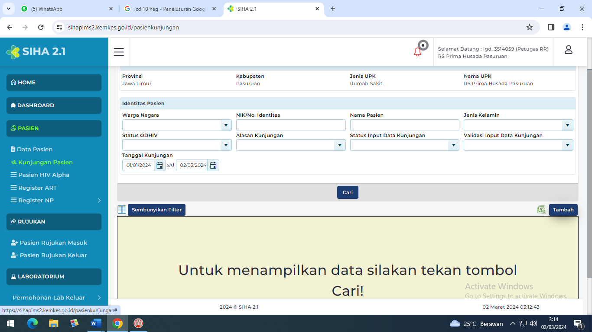  - Lalu arahkan kursor ke tombol tambah dan pilih tambah, tampilannya sebagai berikut.    - Kemudian petugas/perawat igd mengisi nomor identitas/NIK pasien, lalu tekan tombol cari dan tampilannya sebagai berikut.  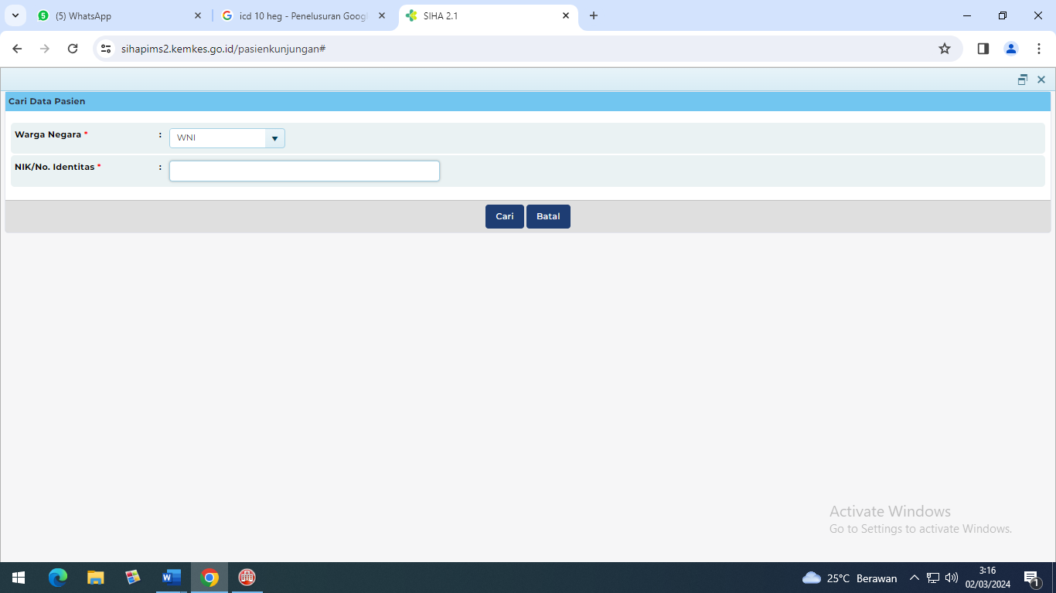
- Jika nomor identitas/NIK pasien tidak terdaftar, maka petugas/perawat igd akan melanjutkan pemeriksaan HIV AIDS, dan tampilannya sebagai berikut
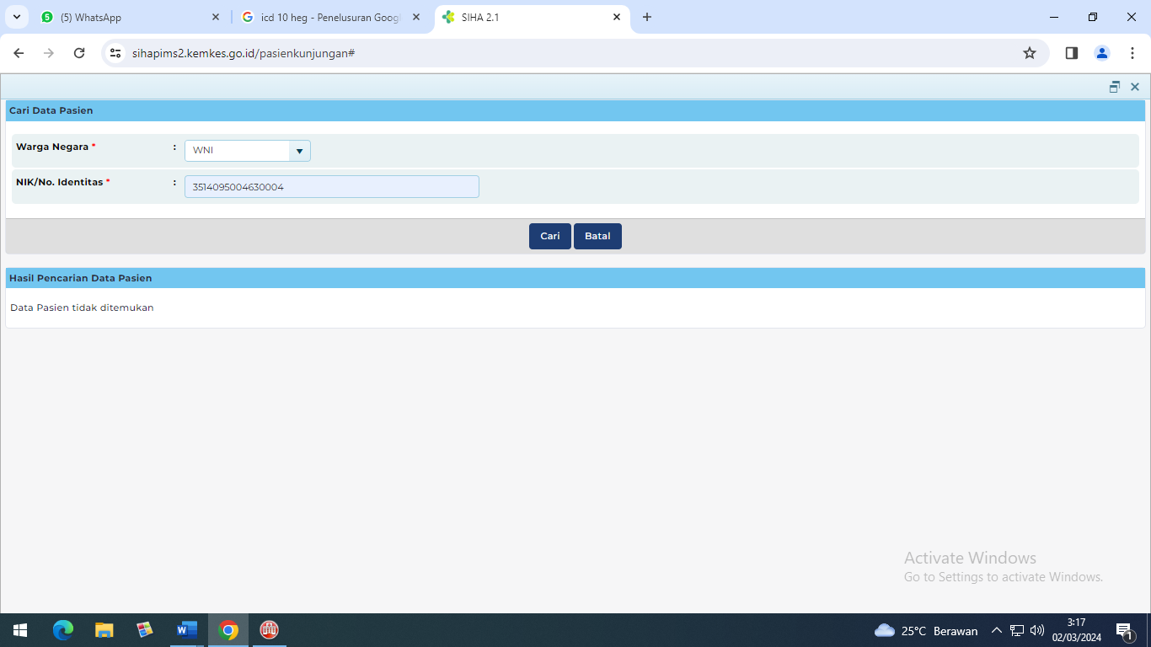
- Petugas/perawat igd meminta form HIV AIDS ke laboratorium.
- Lalu, petugas/perawat igd meminta persetujuan dari pasien maupun keluarga untuk bersedia dilakukan pemeriksaan HIV AIDS atau tidak, akan tetapi persetujuan ini harus diutamakan meminta persetujuan ke pasien terlebih dahulu.
- Dan jika pasien sudah terdaftar dan dinyatakan pemeriksaan HIV AIDS nya Reaktif, maka tidak perlu diperiksakan HIV AIDS Kembali, dan tampilannya sebagai berikut.
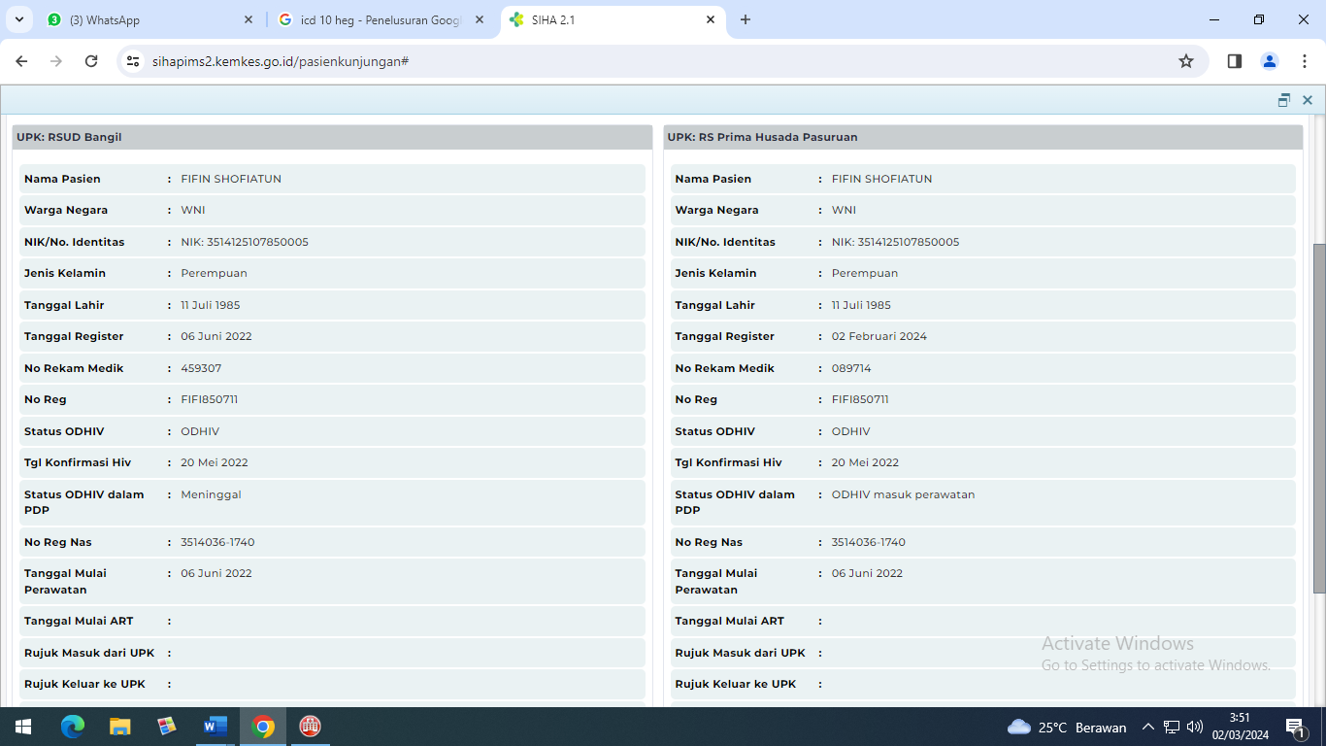
Unit Terkait | - Instalasi Gawat Darurat  - Instalasi Rawat Inap  - Instalasi Rawat Jalan  - Laboratorium

